

PEMERINTAH KABUPATEN KOTA WARINGIN TIMUR
RSUD Dr. MURJANI SAMPIT
Jl.HM.Arsyad No.65 Sampit. Telp (0531) 21010 Fax (0531) 21782
e-mail: rsdmsampit@yahoo.com

No : ……………………………….. Sampit, …………………….
Perihalal : Laporan Triwulan I KPPIRS

Kepada
Yth : Direktur
RSUD dr. Murjani Sampit
Di_
Tempat

Assalaamu’alaikum Wr.Wb
Puji syukur kita panjatkan kehadirat Allah SWT yang telah melimpahkan rahmat, taufik, serta hidayah-Nya. Semoga kita semua senantiasa mendapatkan petunjuk, bimbingan, dan perlindungan-Nya. Amin.
Bersama ini kami laporkan pelaksanaan kegiatan dan evaluasi program pencegahan dan pengendalian infeksi pada Triwulan I 2018
Adapun kegiatan yang telah dilaksanakan adalah meliputi :
- Kewaspadaan Isolasi :
  - Kebersihan tangan
- Survaillance HAIs
- IDO
- ILI
- ISK
- Dekubitus

Demikian laporan kegiatan ini kami sampaikan, dan atas perhatiannya kami ucapkan terima kasih.

Wassalamu’alaikum Wr. Wb.
Tembusan :
- Unit Terkait
- Arsip

Sampit, ………………………

dr. Ikhwan Setiabudi, Sp.PK
NIP. 19750119 200604 1 008

BAB I
PENDAHULUAN
- Latar Belakang
Rumah sakit sebagai salah satu sarana kesehatan yang memberikan pelayanan kesehatan kepada masyarakat memiliki peran yang sangat penting dalam meningkatkan derajat kesehatan masyarakat. Oleh karena itu rumah sakit dituntut untuk dapat memberikan pelayanan yang bermutu sesuai dengan standar yang sudah ditentukan. Masyarakat yang menerima pelayanan kesehatan, tenaga kesehatan dan pengunjung rumah sakit dihadapkan pada risiko terjadinya infeksi di rumah sakit atau Healthcare Associated Infections (HAI’s). Seorang pasien dikatakan mengalami HAI’s apabila pasien menunjukkan tanda-tanda infeksi pada hari ke-2 atau lebih perawatan di RS, dan saat pasien masuk RS tidak terdapat tanda-tanda infeksi tersebut.
Menurut Al Varado, 2000 angka kejadian HAI’s dari waktu ke waktu terus meningkat, mencapai sekitar 9% (berkisar antara 3-21%).
Bidang pencegahan dan pengendalian infeksi adalah salah satu struktural di bawah langsung oleh direktorat utama dimana tugas pokoknya adalah membantu direktur merencenakan, melaksanakan pencegahan, pengendalian, mengevaluasi, mengaudit terhadap pelayanan rumah sakit,terutama terhadap penderita infeksi dalam upaya pengendalian HAIs di rumah sakit dan pelaksanaan program–program pencegahan dan pengendalian infeksi di RSUD dr. Murjani Sampit.

- Tujuan
Tujuan dari laporan kegiatan bidang Pencegahan Dan Pengendalian Infeksi selama triwulan pertama tahun 2018 adalah :
- Sebagai pertanggung-jawaban atas pelaksanaan kegiatan dan program kerja selama triwulan pertama tahun 2018.
- Sebagai bentuk monitoring dan evaluasi serta untuk menentukan rencana tindak lanjut pada triwulan berikutnya.

- Sasaran
- Rumah Sakit mampu menyelenggarakan pelayanan kesehatan sesuai standar kelas B.
- Rumah Sakit mampu menyelenggarakan kegiatan-kegiatan ilmiah dan penelitian untuk pengembangan rumah sakit.
- Rumah Sakit mampu menyelenggarakan good corporate governance.

BAB II
- Pola Ketenagaan
- SDM
Sumber daya manusia merupakan komponen yang paling penting untuk mendukung dan memberikan pelayanan yang berkesinambungan. Pengetahuan dan sikap yang dimiliki akan mempengaruhi keefektifan pelayanan.

Sumber Daya Manusia yang ada di bidang PPI adalah sebagai berikut:
No | Distribusi | Spesifikasi | Jumlah | Keterangan
1. | Ketua | Dokter Spesialis | 1 | Bersertifikasi PPI Lanjutan
2. | Sekretaris | IPCN | 1
3. | IPCO | Dokter Spesialis | 1 | Bersertifikasi PPI Lanjutan
4. | Anggota | 10 anggota sudah Bersertifikasi PPI Dasar | 15 | 5 anggota belum sertifikasi
5. | IPCN | IPCN | 2 | Bersertifikasi PPI Dasar, Lanjutan dan IPCN
6. | IPCLN | IPCLN | 13 | Bersertifikasi PPI
 |  |  | Total 31

Anggota Komite PPI terdiri dari masing-masing bagian sebagai berikut :
- Ketua dan Tim PPI (IPCO,IPCN & IPCLN)
- Manajemen (Yanmed dan Keperawatan)
- Farmasi
- Sanitasi
- Gizi
- CSSD
- Laundry
- IPSRS
- Laboratorium
- Anastesi
- Kamar Jenazah
- K3 ( Kesehatan Dan Keselamatan Karyawan )

- Sarana dan Prasarana
Sarana dan prasarana yang ada dan digunakan untuk mendukung pelaksanaan pekerjaan di bidang PPI antara lain :
No | Nama Barang | Jumlah | Kondisi | Lokasi | Keterangan
1. | Meja kerja | 3 | Baik
2. | Kursi kerja | 2 | Baik
3. | Kursi biru biasa | 1 | Baik
4. | Kursi biru | 3 | Baik
5. | Almari dokumen | 2 | Baik
6. | Laptop | 2 | Baik
7. | Printer | 1 | Baik
8. | Camera | 2 | Baik
9. | Dispenser air minum | 1 | Baik
11. | AC | 1 | Baik
12. | Kipas Angin | 1 | Baik
13. | Lemari Kaca | 2 | Baik

BAB III
KINERJA PELAYANAN

  - Kewaspadaan Isolasi : Kebersihan Tangan
- DATA
DATA KEPATUHAN KEBERSIHAN TANGAN
TRIWULAN II TAHUN 2018
No | Kepatuhan | Perawat | Dokter | Tenaga kes lain | Jumlah
1. | Sebelum kontak dengan pasien | 55,81% | 0 | 11,11% | 22,31%
2. | Sebelum tindakan aseptic | 52,60% | 0 | 0 | 17,53%
3. | Sesudah kontak dengan darah, cairan tubuh pasien. | 66,67% | 0 | 0 | 22,22%
4. | Setelah kontak pasien | 79,66% | 4,17% | 33,33% | 29,05%
5. | Sesudah kontak dengan lingkungan pasien. | 91,65% | 100% | 8,33% | 66,66%
 | Jumlah | 69,27% | 20,83% | 4,5% | 31,55%

- GRAFIS
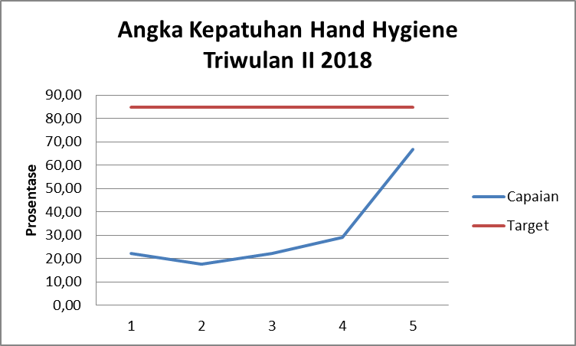

- ANALISA
- Angka kepatuhan 5 moment hand hygiene masih sangat rendah dan jauh dari target.
- Petugas masih tidak patuh terhadap 5 moment kebersihan tangan.
- Petugas mengabaikan hand hygiene dan memakai handscoon sejak sebelum ke tempat pasien sampai dengan kembali lagi ke nurse station.
- Hand hygene masih belum menjadi budaya karena petugas rata-rata bekerja secara konvensional.
- Petugas melakukan hand hygiene hanya pada saat selesai tindakan setelah melepas handscoon.
- Petugas yang paling patuh dalam melakukan hand hygiene adalah perawat dan bidan. Sedangkan dokter hanya melakukan handhygiene saat meninggalkan pasien saja.

- RENCANA TINDAK LANJUT.
- Dalam waktu tiga bulan angka kepatuhan 5 moment hand hygiene meningkat hingga menjadi 85%.
- Sosialisasi 5 moment hand hygiene dan 6 langkah hand hygiene pada semua petugas rumah sakit baik medis maupun non medis.
- Strategi:
- Buat jadwal sosialisasi 5 moment hand hygiene dan 6 langkah hand hygiene.
- Koordinasi dengan tim PKRS, MKE, SKP dan KKS untuk pelaksanaan sosialisasi.
- Lanjutkan sosialisasi pada petugas.
- Berikan reward dan funishment.

  - Survilance HAIs:
- DATA
DATA HAIs
TRIWULAN II TAHUN 2018
No | Kepatuhan | Jumlah hari Pemasangan Alat | Jumlah Infeksi | Prosentase
1. | ILI | 8043 | 68 | 8,36‰
2. | ISK | 887 | 0 | 0
3. | IDO | 734 | 30 | 4,94%
4. | Dekubitus | 82 | 16 | 263,72‰
5. | HAP lain | 0 | 0 | 0
 | Jumlah

- GRAFIS
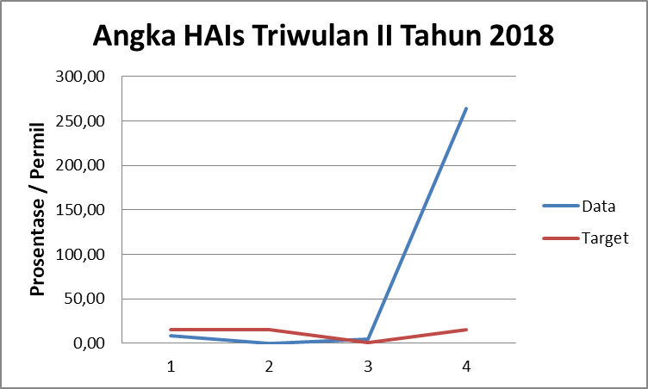

- ANALISA
- Angka phlebitis atau ILI cukup tinggi yaitu 8,36‰ walaupun masih dibawah batas, yaitu: 15‰. Data diambil oleh IPCLN berdasarkan dari keluhan pasien. Kejadian plebitis karena petugas tidak melakukan perawatan tempat pemasangan infus.
- Angka ISK 0 diambil dari keluhan pasien sesuai bundles ISK tanpa ada hasil pemeriksaan kultur. Tak ada keluhan pasien yang ditemukan oleh Tim PPI di ruangan.
- Angka IDO 4,95%. Instrument operasi di sterilkan di OK. CSSD belum sepenuhnya berjalan. Rawat luka di ruangan masih menggunakan metode lama dimana instrument pasien di sterilkan bersamaan dalam satu wadah lalu dibuka saat akan di pakai untuk semua pasien. Belum ada penarikan sterilisator di ruangan.
- Angka decubitus sangat tinggi karena belum ada SPO perawatan pasien tirah baring lama di ruangan. Sehingga pasien dengan tirah baring lama beresiko terjadi dekubitus di area yang tertekan.

- RENCANA TINDAK LANJUT.
- Dalam waktu satu bulan angka minimal tetap dibawah 15‰.
- Sentralisasi alat terpusat di CSSD.
- Rawat luka sesuai standart.
- Strategi:
- Pertahankan pemasangan infus secara aseptik.
- Lanjutkan resosialisasi hand hygiene pada petugas.
- Berikan reward dan funishment pada petugas.
- Lengkapi instrument rawat luka.
- Tarik semua sterilisator di ruanagn.
- Instrument rawat luka disiapkan per paket dalam poches.

BAB IV
PENCAPAIAN PROGRAM KERJA

No | Kegiatan | Keterangan | Barang | Qty | Harga | Jumlah | Realisasi
1. | PPI | Penyediaan pengering tangan di wastafel | Hand tissue towel |  |  |  | Sudah terlaksanan dibeberapa ruangan
2. | PPI | Penyediaan SPO: rawat luka, pasang infus dan perawatannya, pemasangan urine chateter dan perawatannya serta perawatan pasien tirah baring lama. | SPO |  |  |  | Sedang dipersiapkan oleh Keperawatan.
3. | PPI | Penyediaan instrument rawat luka steril dalam poches yang memadai. | Paket instrument rawat luka. |  |  |  | Belum terlaksana.
4. | PPI | Penyediaan handrub yang memadai | Bracket handrub |  |  |  | Sudah terlaksanan sebagian
5. | PPI | Reward dan funishment | Hadiah dan surat teguran |  |  |  | Belum terlaksana.
6. | PPI | Tarik sterilisator yang ada di ruangan | sterilisator |  |  |  | Belum terlaksana
7. | PPI | Penyediaan SPO perawatan pasien tirah baring lama | SPO |  |  |  | Belum terlaksana

BAB V
KENDALA DAN REKOMENDASI
- KENDALA
Kendala – kendala yang timbul pada triwulan pertama adalah sebagai berikut:
- Budaya kebersihan tangan belum berjalan dengan masih dan banyak petugas kesehatan yang memakai asesoris : cincin dan gelang pada saat melakukan kebersihan tangan dan tindakan.
- Komitmen individu untuk kepatuhan kebersihan tangan masih kurang.
- Tidak ada reward dan funishman untuk kepatuhan kebersihan tangan.
- Untuk surveillans IADP dan VAP belum bisa dilaksanakan berkaitan dengan data penunjang yang belum bisa dilakukan.
- Belum ada anggaran khusus dari Rumah Sakit untuk Program PPI.
- Tidak ada TOT PPI yang bisa memberikan pelatihan sesuai standar kepada petugas kesehatan di rumah sakit.
- Belum ada perintah dari pimpinan untuk menarik sterilisator.
- Belum ada perintah untuk paket instrument rawat luka per poches.

- REKOMENDASI :
Dari kendala – kendala tersebut di atas kami mengusulkan :
- Dukungan penuh dari manajemen rumah sakit berupa Anggaran untuk kegiatan :
- Pendidikan dan Pelatihan untuk TOT PPI.
- Fasilitas pelayanan penunjang laborat mikrobiologi untuk uji kultur.
- Reward dan funishment dari pimpinan.
- Lengkapi instrument rawat luka.
- Surat perintah penarikan sterilisator di ruangan.
- Surat perintah untuk penyediaan instrument rawat luka dan bedah per poches di CSSD.
- Permintaan SPO terkait keperawatan: pasien tirah baring, pasang urin kateter dan perawatannya, pasang infus dan perawatannya dan rawat luka.
- Kedisiplinan petugas:
- Monitoring petugas dalam melakukan tindakan pencegahan dan pengendalian infeksi.
- Resosialisasi SPO ata tindakan yang berhubungan dengan pencegahan dan pengendalian infeksi.

BAB VI
PENUTUP

Demikian laporan bagian Komite Pencegahan Dan Pengendalian Infeksi dibuat sebagai evaluasi kinerja triwulan pertama tahun 2018, semoga dapat diambil manfaat dan menjadikan perbaikan kegiatan – kegiatan triwulan berikutnya.

RSUD Dr. MURJANI SAMPIT
LEMBAR DISPOSISI

Surat dari:

Diterima tanggal:
Tanggal surat :
Nomor Surat :

Untuk ditindak lanjuti
Untuk Pelaksanaan Selanjutnya
Wadir PUK Teliti dan saran pertimbangan
Perbaikan
Wadir Pelayanan Acc / Sepakat
Selesai

Isi Disposisi:

Direktur

…………………………..

Wadir PUK Untuk ditindak lanjuti
Kabag Keuangan Kabid Penunjang Medik
Kabag Perencanaan Kabid Keperawatan
Kabag Umum Kabid Pelayanan

Isi Disposisi:

Wakil Direktur

…………………………..

